Bac S - Sujet de SVT - Session 2014 - Métropole

1ère PARTIE : Mobilisation des connaissances (8 points).

GÉNÉTIQUE ET ÉVOLUTION

Des généticiens étudient le brassage génétique et sa contribution à la diversité génétique. Ils prennent comme modèle d’étude deux populations de drosophiles constituées d’individus mâles et femelles homozygotes pour deux gènes indépendants.

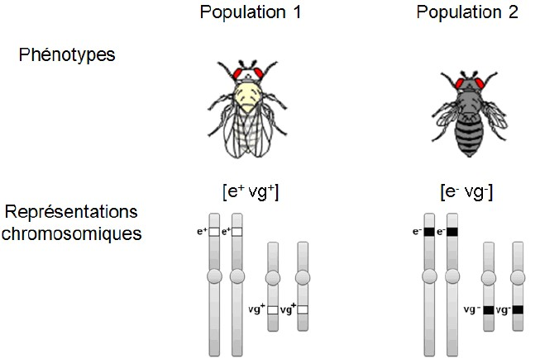
Le gène « couleur du corps » présente deux allèles :  e+ : corps clair, dominant  e- : corps sombre, récessif | Le gène « longueur des ailes» présente deux allèles :  vg+ : ailes longues, dominant  vg- : ailes courtes, récessif

Des mâles de la population 1 sont placés avec des femelles de la population 2 dans le même flacon d’élevage. Leur croisement aboutit à la génération F1. Les individus issus de la première génération (F1) obtenue sont ensuite croisés avec des individus de la population 2. On obtient une deuxième génération (F2) dans laquelle les généticiens observent, pour les caractères étudiés, une diversité des combinaisons phénotypiques.

En s’appuyant sur cet exemple, proposer un texte illustré montrant par quels mécanismes la reproduction sexuée aboutit, ici, à la diversité phénotypique observée.

L’exposé doit être structuré avec une introduction et une conclusion et sera accompagné de schémas.

2ème PARTIE - Exercice 1 - Pratique d'un raisonnement scientifique dans le cadre d'un problème donné (3 points).

LE DOMAINE CONTINENTAL ET SA DYNAMIQUE

On recherche dans les différentes structures de la chaîne alpine des éléments qui permettent de comprendre sa formation.
Les résultats des études sismiques effectuées dans les Alpes sont regroupés dans la coupe schématique ci-dessous.

À partir de l’étude du document, cocher la bonne réponse dans chaque série de propositions du QCM et rendre la feuille annexe avec la copie.

Document :
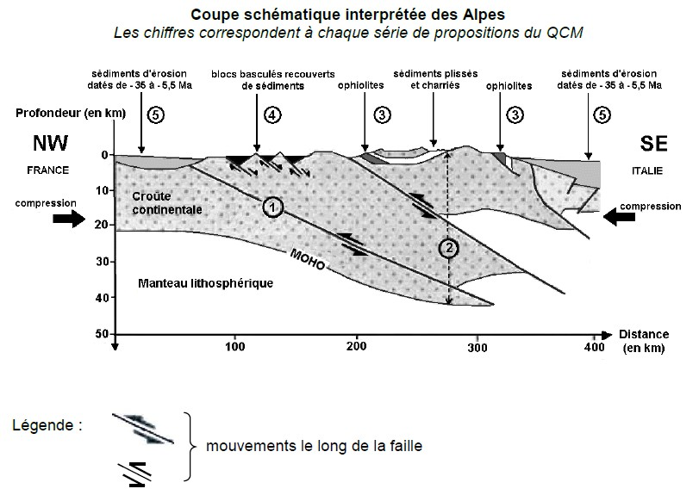
D’après profil ECORS

Feuille - réponse annexe à rendre avec la copie

QCM : à partir des informations extraites du document, cocher la bonne réponse, pour chaque série de propositions.

1- La croûte continentale est fracturée. Les différents compartiments se sont déplacés les uns par rapport aux autres selon :
☐ un mouvement le long d’une faille normale associé à une compression
☐ un mouvement le long d’une faille normale associé à une distension
☐ un mouvement le long d’une faille inverse associé à une compression
☐ un mouvement le long d’une faille inverse associé à une distension

2- L'épaississement de la croûte continentale est lié à :
☐ la formation d’une racine crustale et d’un relief constitué de sédiments plissés charriés
☐ la disparition d’une racine crustale et d’un relief constitué de sédiments plissés charriés
☐ la formation d’une racine crustale et d’un relief constitué de sédiments non déformés
☐ la disparition d’une racine crustale et d’un relief constitué de sédiments non déformés

3- Les ophiolites sont :
☐ les traces d’une lithosphère océanique formée au préalable dans un contexte de convergence
☐ les traces d’une lithosphère continentale formée au préalable dans un contexte de convergence
☐ les traces d’une lithosphère océanique formée au préalable dans un contexte de divergence
☐ les traces d’une lithosphère continentale formée au préalable dans un contexte de divergence

4- Les blocs basculés associés à des sédiments prouvent la présence, avant la formation de la chaine de montagne :
☐ d'une ancienne marge passive associée à une divergence
☐ d'une ancienne marge passive associée à une convergence
☐ d'une ancienne marge active associée à une divergence
☐ d'une ancienne marge active associée à une convergence

5- Les sédiments d'érosion présent sur la coupe montrent :
☐ que la disparition des reliefs avait déjà débuté il y a -35 Ma.
☐ que la disparition des reliefs a débuté il y a -5,3 Ma.
☐ que la disparition des reliefs a cessé dès -35 Ma.
☐ que la disparition des reliefs a cessé dès -5,3 Ma.

2ème PARTIE - Exercice 2 - Pratique d'une démarche scientifique ancrée dans des connaissances (Enseignement Obligatoire). 5 points.

NEURONE ET FIBRE MUSCULAIRE : LA COMMUNICATION NERVEUSE

L’anxiété chronique peut s’accompagner de contractions musculaires brusques et inopinées des muscles squelettiques. Ces contractions musculaires peuvent être soignées par des médicaments antidépresseurs comme les benzodiazépines.
Aucune connaissance préalable sur les synapses étudiées ici n’est nécessaire.

À partir de l’exploitation des documents et de l’utilisation des connaissances, expliquer l’apparition des symptômes musculaires dus à l’anxiété et leur traitement par les benzodiazépines.

L’exploitation du document de référence n’est pas attendue.

Document de référence : montage expérimental et localisation des expériences menées
sur un motoneurone de moelle épinière de mammifère
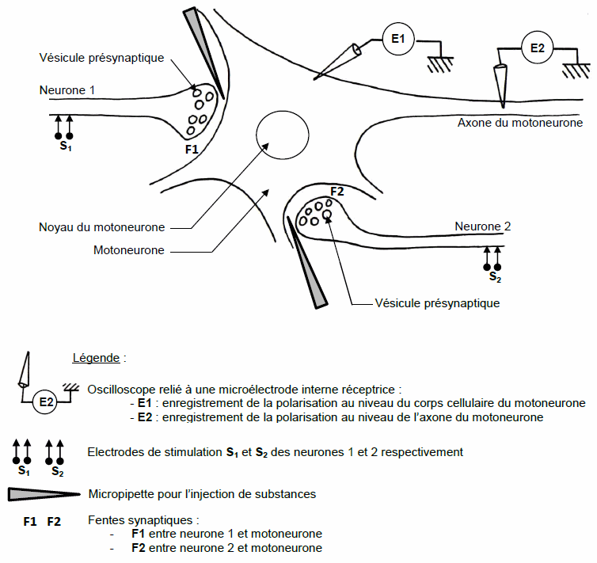
D’après http://www.didier-pol.net/6SAS697.html

Document 1 : résultats expérimentaux d’une stimulation au niveau de S1, de S2 et d’une stimulation simultanée de S1 et S2 chez les mammifères

Les motoneurones qui commandent des cellules musculaires des muscles squelettiques sont soumis à des informations diverses qu’ils intègrent sous la forme d’un message nerveux unique. Chaque information reçue par le motoneurone perturbe son potentiel de repos, si cette perturbation atteint un certain seuil, des potentiels d’action se déclenchent.
En période de crise d’anxiété, les informations que les motoneurones intègrent sont modifiées.

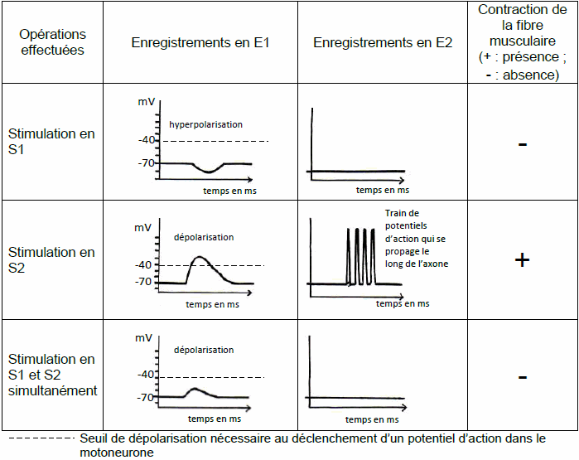
D’après http://www.didier-pol.net/6SAS697.html

Document 2 : effet sur le motoneurone de mammifère d’une injection de GABA ou d’acétylcholine en l’absence de toute stimulation électrique

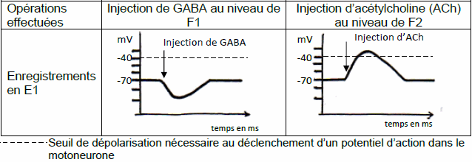
D’après http://www.didier-pol.net/6SAS697.html

Document 3 : reproduction expérimentale des signes de l’anxiété chez les mammifères

On peut reproduire expérimentalement la situation des synapses associée à l’anxiété. Pour cela on injecte de la picrotoxine dans la fente synaptique F1. La picrotoxine est capable de se fixer sur les récepteurs membranaires au neurotransmetteur GABA situés sur le motoneurone.
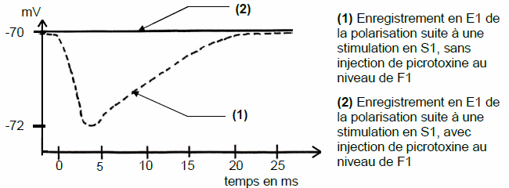
D’après http://www.etudiant-podologie.fr/

Document 4 : action des benzodiazépines chez les mammifères

De nombreuses substances utilisées en médecine comme médicaments se lient spécifiquement aux récepteurs membranaires.
Les benzodiazépines (comme le Valium® et le Librium®) sont des tranquillisants (utilisés contre l’anxiété) qui se fixent de manière spécifique aux récepteurs membranaires du GABA.

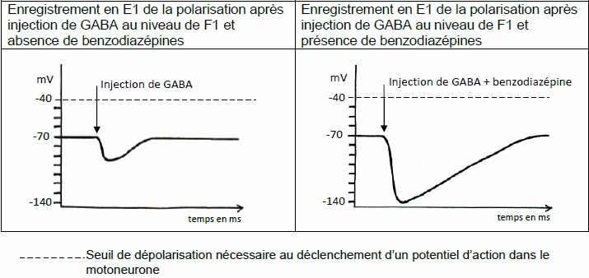

D’après “Introduction biologique à la psychologie », publié par Jean-Claude Orsini, Jean Pellet, Breal.

2ème PARTIE - Exercice 2 - Pratique d'une démarche scientifique ancrée dans des connaissances (Enseignement de spécialité). 5 points.

GLYCÉMIE ET DIABÈTE

Les mauvaises habitudes alimentaires sont un des facteurs intervenant dans le développement de l’obésité et du diabète de type 2. Il est donc conseillé d’éviter d’habituer les enfants à consommer des aliments trop sucrés. Conscient de ces recommandations, un industriel voudrait commercialiser un jus de banane spécialement conçu pour les jeunes enfants.

En utilisant les informations des documents et les connaissances, expliquer à cet industriel quel procédé devra être mis en œuvre pour obtenir un jus de banane conçu pour les jeunes enfants.

Document 1 : compositions des jus de banane et objectifs de l’industriel

Le premier jus obtenu ne peut pas être commercialisé pour les enfants : sa saveur sucrée est trop prononcée et son opacité est trop importante. L’industriel souhaite donc obtenir un jus plus clair ayant une saveur moins sucrée.

 | Composition du jus de banane initial | Composition du jus de banane que l’industriel souhaite obtenir
Eau | 92 % | 92 %
Protéines | < 1 % | < 1 %
Glucides  dont : amidon  maltose  glucose | 7 %  2 %  Traces  5 % | 7 %  Traces  7 %  Traces
Lipides | < 1 % | < 1 %
Ions minéraux (sodium, magnésium, potassium, calcium…) | < 1 % | < 1 %

Document 2 : caractéristiques de quelques glucides

 | Schématisation de la structure moléculaire | Contribution à la saveur sucrée | Contribution à l’opacité  d’un jus de fruits
Amidon | 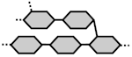 | - | +++
Maltose |  | + | +
Glucose |  | +++ | +

+ : contribue ; - : ne contribue pas

Document 3 : caractéristiques de quelques enzymes

Différentes enzymes sont couramment utilisées dans l’industrie agro-alimentaire pour modifier les caractéristiques des aliments. Parmi celles-ci, l’industriel dispose de l’amylase, de la maltase et de la maltose-synthase.

Document 3a : étude expérimentale de l’amylase

On souhaite déterminer le rôle de l’amylase ainsi que les conditions dans lesquelles elle agit. On réalise 4 tubes à partir desquels on effectue différents tests.
Résultats obtenus
 | Tube 1  Amidon + amylase à 2°C | Tube 2  Amidon + amylase à 37°C | Tube 3  Amidon + amylase à 85°C | Tube 4  Amidon +eau distillée à 37°C
Tests à T = 0 min | Eau iodée : bleu-violacé ; Liqueur de Fehling : - ; Glucotest : -
Test à l’eau iodée à T = 8 min | bleu-violacé | jaune | bleu-violacé | bleu-violacé
Test à la liqueur de Fehling à T = 8 min | - | + | - | -
Glucotest à T = 8 min | - | - | - | -

Signification des résultats obtenus lors des tests :
Glucotest + : présence de glucose
Glucotest - : absence de glucose
Test à l’eau iodée présentant une couleur bleu-violacée : présence d’amidon
Test à l’eau iodée présentant une couleur jaune : absence d’amidon
Test + à la liqueur de Fehling : présence de glucose ou de maltose (dans le cas de cette expérience)

Document 3b : activité de la maltase
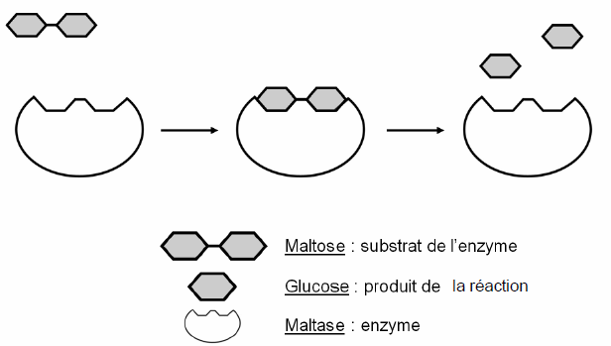
L’activité de la maltase a été testée à plusieurs températures : son activité maximale est observée pour une température de 37°C.

Document 3c : activité de la maltose-synthase
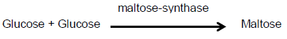
L’activité de l’enzyme « maltose synthase » a été testée à plusieurs températures : son activité maximale est observée pour une température de 37°C.

